MODULO ELABORACIÓN DE BEBIDAS ALCOHÓLICAS Y ANALCOHOLICAS
Profesoras: Paz Gaete & Sandra Díaz
4° Medio A
Semana del 8 al 12 de Junio
Objetivo: Retroalimentar guías 1, 2, 3 y 4
Nota: Si no has enviado todavía tus respuestas, escríbelas en tu cuaderno o en un Word y envíalas a los correos:
Grupo 1: Docente Sandra Díaz Baza Correo: sandradiazbaeza74@gmail.com
Grupo 2: Docente Paz Gaete Piña Correo: pazgaetepina73@gmail.com
AO: Preparar diversos cocteles de consumo habitual con bebidas alcohólicas y analcohólicas, de acuerdo a recetas nacionales e internacionales
Semana 1 y 2 del 16 al 20 y del 23 al 27 de marzo
Actividad: investigan recetas de cocteles sin alcohol e identifican los productos utilizados en su elaboración, finalmente realizan 6 recetas en fichas técnicas
Nombre | Michelada sin alcohol
Método | Elaborar sabores
Función | Efervescente
Cristalería | Copa alargada
Tamaño | Largo
Medida | Insumos
1 lata | Cerveza sin alcohol
1 zumo | Limón, sal, hielo
 | Tabasco, salsa, worcestershire. Jugo maggi
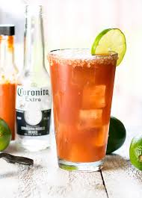

Procedimiento:
Echar hielo en un vaso grande añadir jugo de limón la salsa mezclar todo bien y luego echar la cerveza
Decoración:
Con 1 rodaja de limón y sal en los bordes

Nombre | Te verde helado al estilo moruno
Método | Infusión
Función | Saciedad
Cristalería | Taza de vidrio
Tamaño | Mediana
Medida | Insumos
3 cucharaditas soperas | Te verde
2 cucharaditas | Azúcar moreno
A gusto | Ramitas hierbabuenas
Procedimiento:
En agua hervida pon una cucharada de azúcar moreno y una cucharada de te verde añade el resto de agua deja que infusione añade manojo de hierbabuena con 3 piedras de hielo.
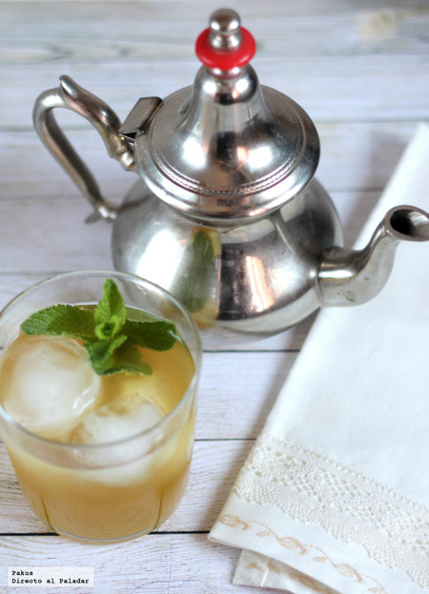
Decoración:
Hojas de hierbabuena

Nombre | San Francisco
Método | Agitar en coctelera
Función | Refrescante
Cristalería | Vaso roca
Tamaño | Corto
Medida | Insumos
40 ml | Jugo de naranja
30 ml | Jugo de limón
40 ml | Jugo de piña
30 ml | Granadina
4 | Hielo picado

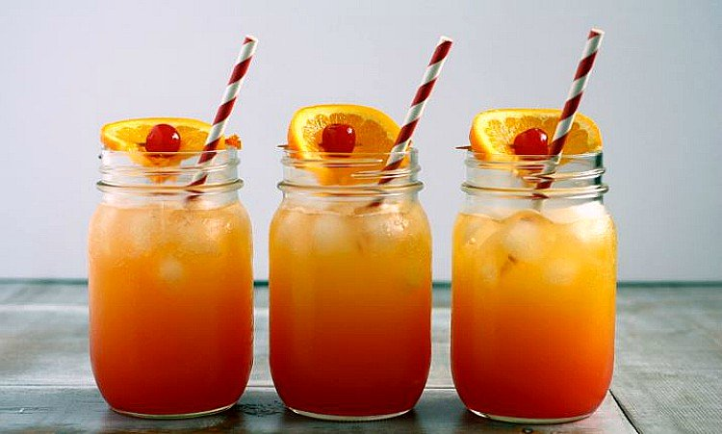

Procedimiento:
Mezclar hielo picado y los zumos en la coctelera agita y luego añade la granadina, agregar el jugo en los vasos ya preparados

Decoración:
1 rodaja de naranja, cereza y 1 sorbete

Nombre | Smoothie de piña, mango y agua de coco
Método | Batir y granizar
Función | Refrescante cremoso
Cristalería | Copa Martini
Tamaño | Mediano
Medida | Insumos
1 | Piña
1 | Mango
1 | Naranja
250 ml | Agua de coco
10 gr | Jengibre fresco
40 gr | Miel
200 gr | Hielo
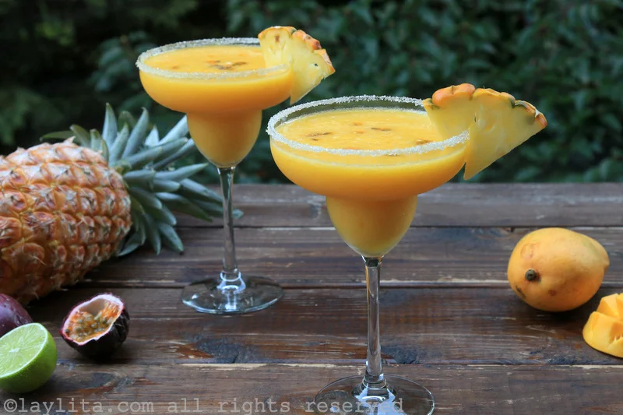

Procedimiento:
Limpiamos y cortamos las frutas, pelamos el jengibre lo agregamos a la batidora junto con la miel la fruta y el agua de coco trituramos hasta que no se noten trozos de frutas por últimos incorporamos los hielos a la batidora hasta obtener un granizado

Decoración:
Trozo de piña y sal en el borde

Nombre | Sangrita o Sangría
Método | Mezclar insumos
Función | Endulzar y refrescar
Cristalería | Copa vino
Tamaño | Mediano
Medida | Insumos
½ Litro | Gaseosa
1 Litro | Jugo de uva
500 ml | Juego de naranja
2 | Manzanas
200 gr | Azúcar
1 | Limón
2 | Naranjas
Cubitos de hielo
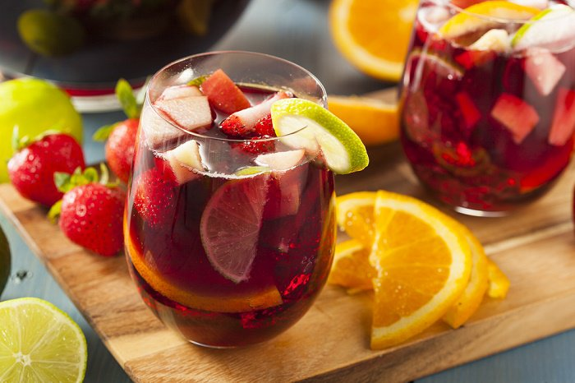
Procedimiento:
En una jarra grande agregar juego de naranja y uva luego añadimos azúcar y todas las frutas a la jarra ponemos el hielo entero dejar reposar a continuación servir.

Decoración:
Media rodaja de limón

Nombre coctel | Shirley Temple
Método | Mezclar ingredientes
Función | Refrescante
Cristalería | Copa plana
Tamaño | Largo
Medida | Insumos
1 litro | Zumo de limón
150 grs | Cerezas en conserva
1 | Naranja

Procedimiento:
Mezclar todos los ingredientes en una jarra con abundante con hielo

Decoración:
1 rodaja de naranja
Cerezas
Se acompaña con 2 sorbentes
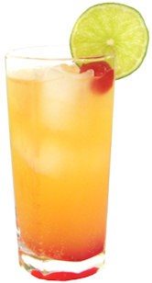
Zumos de frutas:
- Batido de durazno
- Jugo ace
- Vitamina de naranja
- Jugo de frambuesa
- Jugo de zanahoria
Cócteles
- Primavera
- Mojito
- Shirley temple
- Te, miel y jengibre
- Piña colada
- Sunset Arizona

Smoothies saludables
- Batido de arándano y yogurt
- Batido de durazno
- Perejil, jengibre, limón y pepino
Semana 4 del 6 al 10 de Abril
Actividad: los alumnos investigan listado de herramientas o utensilios usados en el bar, elaborando un glosario (el listado debe ser en orden alfabético
- Agitar= mover enérgicamente algo de arriba abajo
- Agua tónica= bebida que se extrae de la certeza del árbol de la quina. Tiene propiedades tónicas digestivas, nerviosas y piréticas entre otras
- Barmaid= mujer que sirve bebidas detrás de la barra
- Barman Bartender = profesional capaz de cumplir todas las funciones en un bar
- Bartender= Quién sirve y prepara bebidas tras una barra además de atender a los clientes
- Bitter o biter= tipo de bebida alcohólica amarga aromatizada con hierbas y especias
- Blender= licuadora para hielo
- Cocteleria flai o flairtending=modalidad acrobática de la cocteleria
- Coctelera Boston= o americana consta de 2 partes un vaso de metal como base la tapa de vidrio.
- Coctelera Manhattan= es la mas similar a la standard consta de 3 partes y es ideal para preparar cocteles con mucho hielo.
- Coctelera francesa= o parisian consta de 2 partes y no posee colador
- Cucharilla de bar= o bar spoon es una cuchara con mango largo especial para revolver o mezclar cocteles
- Dash= o gotas
- Escarchar= humedecer el borde del vaso o copa y pasarlo por azúcar o sal según el coctel a, servir
- Frozen= en palabras simples es un granizado con alcohol
- Garnish= es la decoración para el coctel
- Golpe= chorrito
- Jigger= medida de 30 a 60 Oz aproximadamente
- Mise en place= cada cosa en su lugar y un lugar para cada cosa
- Mixologia=
- Onza=es el arte de mezclar bebidas
- Shaker= coctelera
- Shot= medida que se utiliza para servir tragos
- Stick= palo para mezclar bebidas
- Strainer= Colador de bar

